入场登记操作流程

1. **采购计划**

模块：【采购】→【生猪采购】

选择日期（默认当前系统日期），打印。

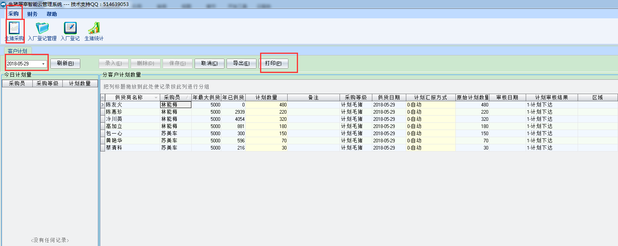

1. **入场登记**

模块：【采购】→【入场登记】

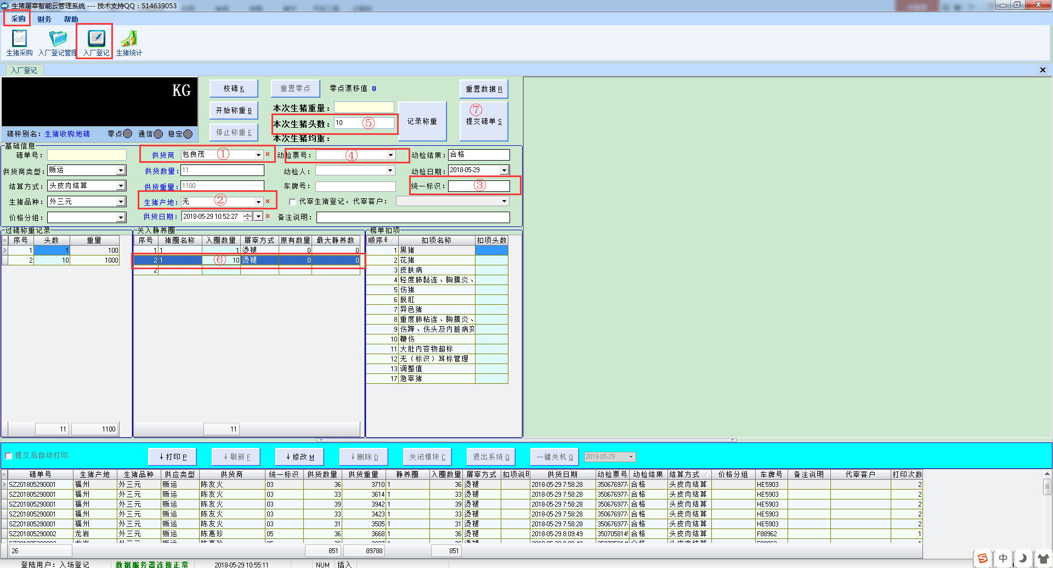

①：点击开始称重，录入供应商

②：选择生猪产地

③：录入刺青号

④：录入动检票号

⑤：输入本次过磅毛猪头数，记录称重（多次过磅，重复此操作）

⑥：选择静养圈及入圈数量（多次过磅，重复此操作）

⑦：当前客户所有毛猪过完磅后，提交磅单。点击打印按钮，打印过磅单。

注：1.重置数据：点击重置数据按钮，会清空称重页面区域所有信息，不会影响已提交数据。

1. 修改头数：在过磅称重记录区域，修改头数，同时需要修改对应的入圈数量。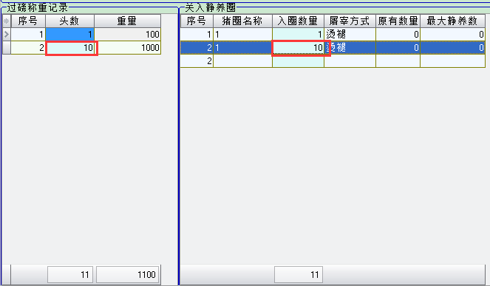
2. 修改客户名称：【采购】→【入场登记管理】，选中需要修改的客户，点击修改按钮，修改客户名称，保存。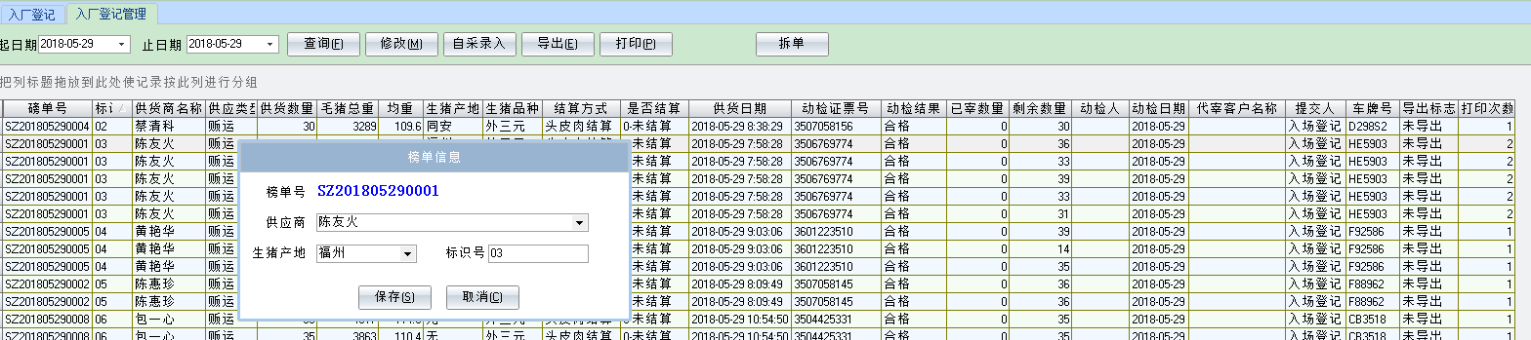
3. 生猪送宰后，入场登记数据不能改动，如需修改，需要将送宰数据移出。

**情况1：暂时未送宰安排**

在**生猪入场登记界面**双击出该磅单号的数据，直接修改“统一标识号”等所有信息即可。毛猪数量和重量不能直接修改，如果毛猪重量有偏差，需删除磅单，重新手工录入。

**情况2：已送宰安排，但是没有进行生产确认。**

第一步：在**送宰安排管理界面**双击出该批次生猪的送宰安排，然后通过送宰安排的反向操作，取消该批次的生猪送宰安排。

第二步：在生猪入场登记界面双击出该磅单号的数据，直接修改“统一标识号”等信息即可。

**情况3：已送宰安排，已生产确认。**

第一步：在**送宰安排管理界面**双击出该批次生猪的送宰安排，然后通过送宰安排的反向操作，取消该批次的生猪送宰安排。

第二步：在**生猪入场登记界面**双击出该磅单号的数据，直接修改“统一标识号”等信息即可。

第三步：在**生产确认界面**重新进行该批次生猪安排的生产确认

**情况4：磅单补录。磅单补录前，先修改系统时间，再进行单据录入。**

1. 晚到猪（零点以后）过磅，需修改供货时间及动检时间，在录入客户信息后再进行供货时间修改，否者录入客户信息时会刷新时间。

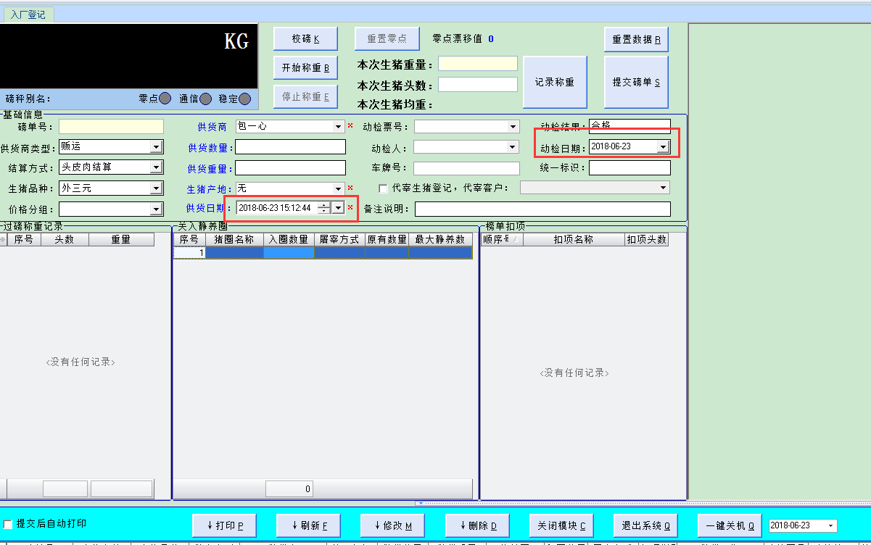

1. 代宰登记

【采购】—【入场登记】

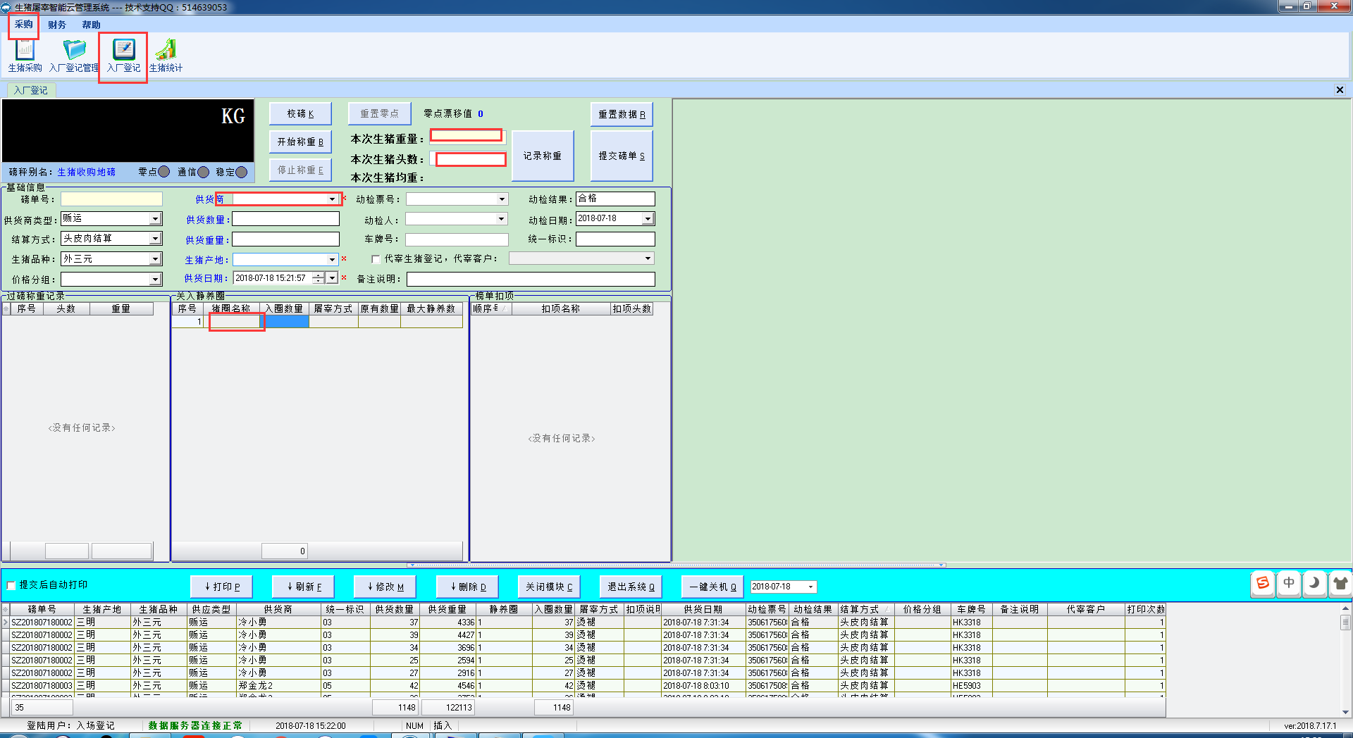

①输入供应商：代宰客户名称尾部都带有“（代宰）”标识。

②输入重量：任意重量，不能为0。

③输入数量：实际进猪数量。

④记录称重

⑤选择入圈

⑤提交磅单